

**ОТЧЕТ О ВЫПОЛНЕНИИ**

**практической работы № 9**

Выполнил: ст.гр. Мелешкин Никита

Николаевич

Специальность: 09.02.07

Информационные системы и программирование

Проверил: преподаватель Кумскова И.А.

Москва

2022

**Тема: работа со строками в C#.**

**Цель работы: Получение практических навыков по составлению алгоритмов и программ обработки данных строкового типа.**

**Ход работы.**

**Вариант 3**

**Задание № 1.**

С клавиатуры вводится целое положительное число. Вывести символы,

изображающие цифры этого числа (в порядке слева направо).

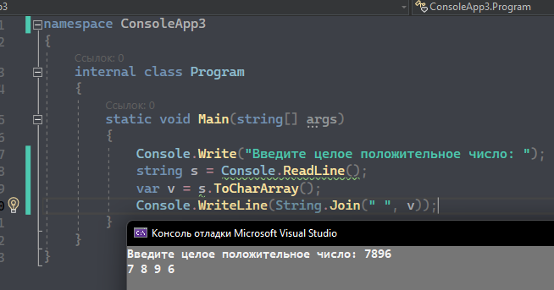**С методом**

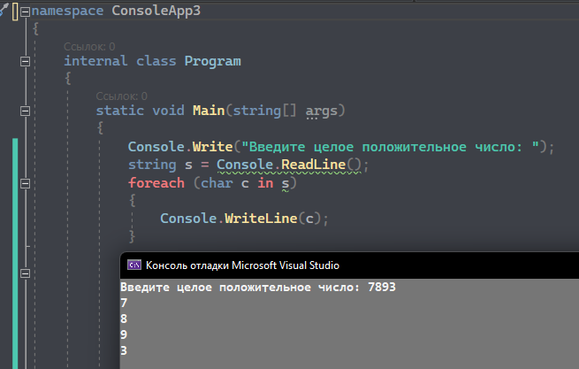

**Без метода**

**Задание № 2.**

С клавиатуры вводится символ **C** и строки **S**, **S1**. Перед каждым вхождением символа **C** в строку **S** вставить строку **S1**.

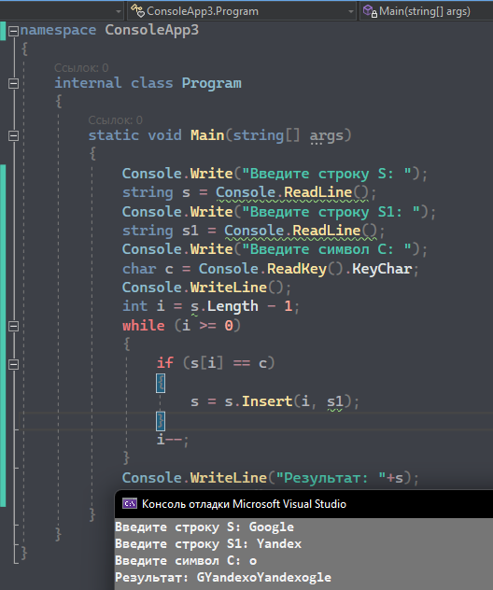

**С методом**

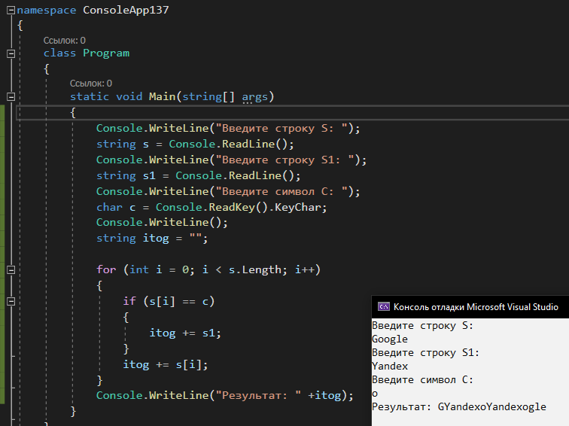

**Без метода**

**Контрольные вопросы:**

**1.** Строка — это объект типа String, значением которого является текст. Внутри программы текст хранится в виде упорядоченной коллекции объектов Char только для чтения. В конце строки C# нет символа, завершающего значение NULL; поэтому строка C# может содержать любое количество внедренных символов NULL ('\0'). Свойство Length строки соответствует числу содержащихся в ней объектов Char, но не числу символов Юникода.

**2.** В языке C# строковые значения представляет тип string, а вся функциональность работы с

данным типом сосредоточена в классе System.String.

**3.** Максимальная длина строки – 255 символов

**4.** Символ строки совместим с типом char

**5.** Доступ к отдельному символу строки осуществляется в режиме чтения. Непосредственно изменить значение символа в строке не получится. Это означает, что строки есть постоянными

**6.** Concat